**YugiohCLI**

***Интерактивен CLI за управление на Yu-Gi-Oh! Карти***

**Съдържание**

**YugiohCLI** 1

***Интерактивен CLI за управление на Yu-Gi-Oh! Карти*** 1

**Описание** 1

**Изисквания** 1

**Функции** 1

**Основни операции** 2

**Работа с менюто** 3

**Формат на файла cardCollection.txt** 6

**Примерна сесия** 6

**Описание**

YugiohCLI e прост скрипт на Elixir (.exs), който позволява интерактивно да добавяте, преглеждате, изтривате, изчислявате сила и записвате колекция от Yu-Gi-Oh! карти във файл.

**Изисквания**

* Elixir (версия ≥ 1.12)
* Празна директория, където скриптът ще създава/чете файл cardCollection.txt.

**Функции**

**Основни операции**

* create_card(id, name, type, attribute, level, attack, defense) :: %Card{}  
  Създава структура %Card{} с дадените полета.
* add_card(list, card) :: list  
  Добавя картата към списъка.
* delete_card(list, id) :: list  
  Премахва всички карти със съответен id.
* power_percentage(card) :: float  
  Изчислява и връща (attack + defense) / 10000 * 100, закръглено до две десетични.
* save_to_file(list) :: :ok  
  Записва списъка от карти във файл cardCollection.txt, ред по ред в CSV формат.
* print_file_contents() :: :ok  
  Чете и отпечатва съдържанието на cardCollection.txt.

### Функции за взаимодействие с потребителя

Тези функции отговарят за цялата комуникация с потребителя през конзолата. Те са дефинирани като приватни (defp), за да се отдели логиката за обработка на данни от логиката за I/O.

* **prompt/1**  
  Показва подканящ текстов низ и прочита отговора на потребителя като текст. Важни характеристики:  
  • Премахва водещи и крайни интервали автоматично.  
  • При неочаквано приключване на входа (EOF) или друг I/O проблем вдига ясно съобщение за грешка.
* **prompt_integer/1**  
  Разширява prompt/1 със строг контрол за цели числа. Повтаря подканата докато потребителят въведе валидно цяло число, като при грешен формат информира и насочва към правилния тип данни.
* **prompt_atom/2**  
  Чете текст с prompt/1, превръща го в атом и проверява дали този атом е в списък от разрешени стойности. Ако въведената стойност е невалидна, потребителят получава списък с допустими опции и се подканя отново.
* **prompt_card/0**  
  Последователно извиква prompt_integer/1 и prompt_atom/2 за всички полета на една карта: идентификатор, име, тип, атрибут, ниво, атака и защита. В резултат връща напълно попълнена структура на карта.

**Работа с менюто**

При стартиране виждате следните опции:

=== Yu-Gi-Oh! Card Manager ===

1) Добави карта

2) Покажи всички карти

3) Изтрий карта по ID

4) Изчисли сила на карта (в проценти)

5) Запиши в файл (append)

6) Покажи съдържанието на файла

0) Изход

* **1) Добави карта** – въвеждате ID, име, тип (monster|spell|trap), атрибут (EARTH|WATER|...), ниво, атака, защита.

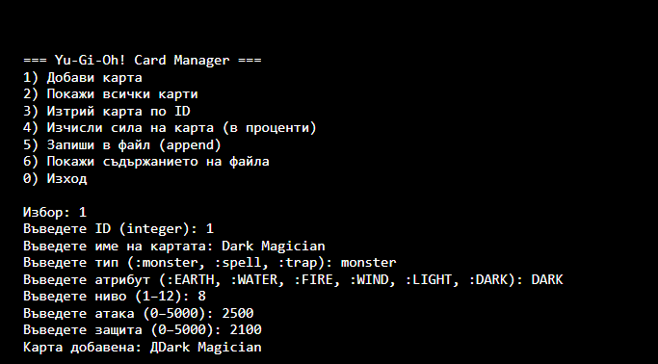

* **2) Покажи всички карти** – печата текущия списък в паметта.

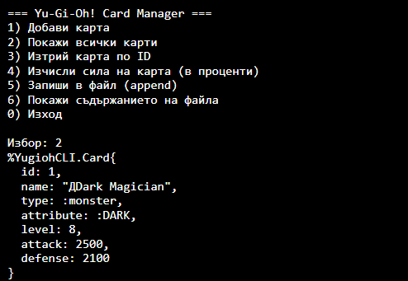

**3) Изтрий карта по ID** – премахва от списъка всички карти с дадено ID.

* **4) Изчисли сила на карта** – въвеждате ID, виждате процентна стойност.

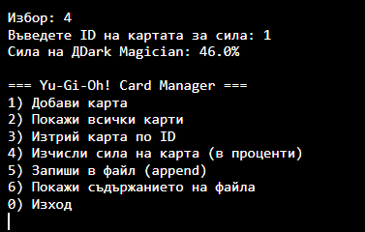

* **5) Запиши в файл** – записва списъка във cardCollection.txt (добавя в края).

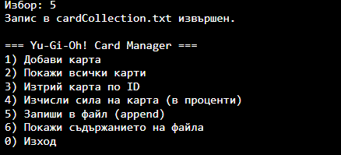

* **6) Покажи съдържание на файла** – чете и показва файла в конзолата.

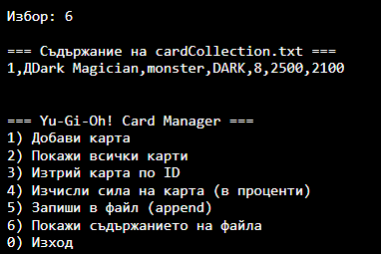

* **0) Изход** – прекратява програмата.

**Формат на файла cardCollection.txt**

Всеки ред:

id,name,type,attribute,level,attack,defense

Пример:

1,Dark Magician,monster,DARK,7,2500,2100

2,Mystical Space Typhoon,spell,WIND,0,0,0

**Примерна сесия**

$ elixir yugioh_cli.exs

=== Yu-Gi-Oh! Card Manager ===

...

Избор: 1

Въведете ID (integer): 1

Въведете име на картата: Dark Magician

Въведете тип (:monster, :spell, :trap): monster

... (останалите подканки) ...

Карта добавена: Dark Magician

...изберете 2, за да видите картите...

Избор: 5

Запис в cardCollection.txt извършен.

Избор: 6

=== Съдържание на cardCollection.txt ===

1,Dark Magician,monster,DARK,7,2500,2100